# 修改：

自動顯示原值, 除[商品截止日期]可修改, 其他欄位不可修改

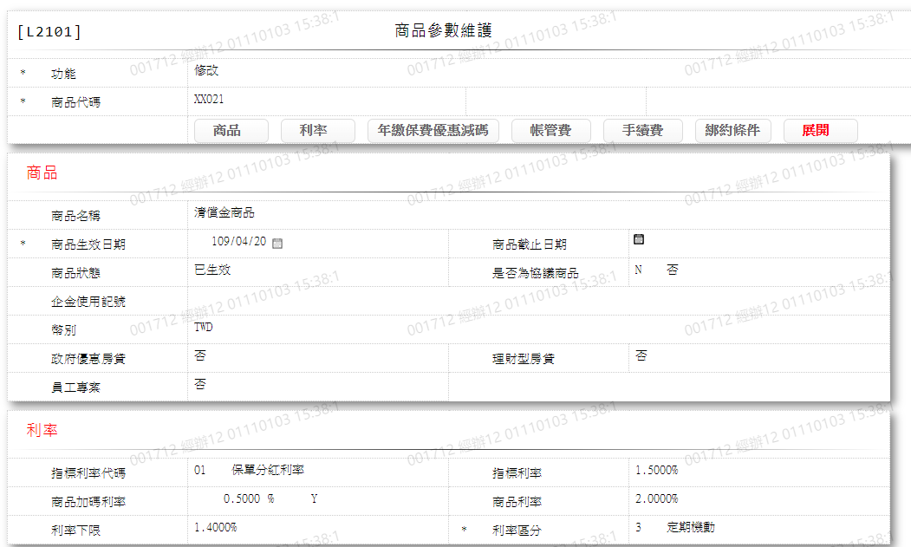 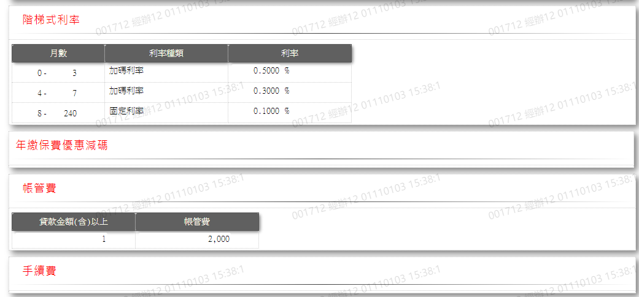 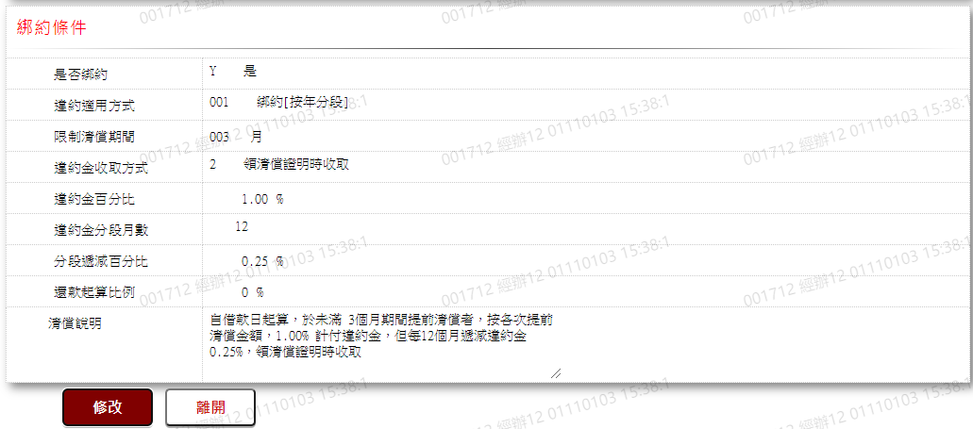

1. 商品截止日期

